**Introdução à Ciência da Computação com Python (Parte 1) – USP (Coursera)**

**SEMANA 2 - Tarefa de programação: Exercícios adicionais (opcionais)**

**Exercício 1**

Uma empresa de cartão de crédito envia suas faturas por email com a seguinte mensagem:

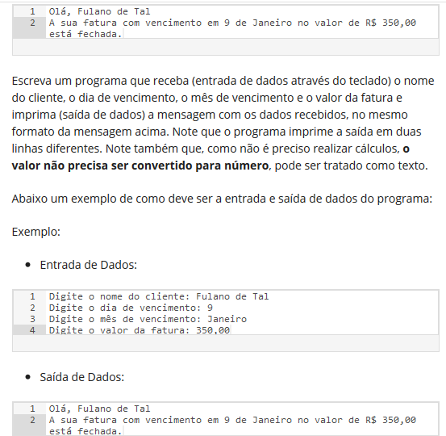

**Exercício 2**

Este é o desafio do vídeo "Entrada de Dados".

Reescreva o programa contaSegundos para imprimir também a quantidade de dias, ou seja, faça um programa em Python que, dada a quantidade de segundos, "quebre" esse valor em dias, horas, minutos e segundos. A saída deve estar no formato: **a dias, b horas, c minutos e d segundos.** Seja cuidadoso com o formato! Espaços a mais, vírgulas faltando ou outras diferenças são considerados erro

Abaixo um exemplo de como deve ser a entrada e saída de dados do programa:

Exemplo:

* Entrada de Dados:

**Por favor, entre com o número de segundos que deseja converter: 178615**

* Saída de Dados:

**2 dias, 1 horas, 36 minutos e 55 segundos.**

**Exercício 3**

Faça um programa em Python que recebe um número inteiro e imprime seu dígito das dezenas. Observe o exemplo abaixo:

Exemplo 1:

* Entrada de Dados:

**Digite um número inteiro: 78615**

* Saída de Dados:

**O dígito das dezenas é 1**

Exemplo 2:

* Entrada de Dados:

**Digite um número inteiro: 2**

* Saída de Dados:

**O dígito das dezenas é 0**

**Dica:** O operador "//" faz uma divisão inteira jogando fora o resto, ou seja, aquilo que é menor que o divisor. O operador "%" devolve apenas o resto da divisão inteira jogando fora o resultado, ou seja, tudo que é maior ou igual ao divisor.

**SEMANA 3 - Tarefa de programação: Exercícios adicionais (opcionais)**

## Exercício 1 - Distância entre dois pontos

Receba 4 números na entrada, um de cada vez. Os dois primeiros devem corresponder, respectivamente, às coordenadas x e y de um ponto em um plano cartesiano. Os dois últimos devem corresponder, respectivamente, às coordenadas x e y de um outro ponto no mesmo plano.

Calcule a distância entre os dois pontos. Se a distância for maior ou igual a 10, imprima

**longe**

na saída. Caso o contrário, quando a distância for menor que 10, imprima

**perto**

​

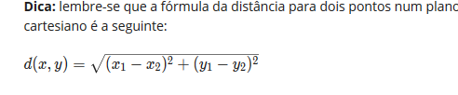

## Exercício 2 - Desafio da videoaula

Como pedido na videoaula desta semana, escreva um programa que calcula as raízes de uma equação do segundo grau.

O programa deve receber os parâmetros a, b, e c da equação ax2+bx+c, respectivamente, e imprimir o resultado na saída da seguinte maneira:

Quando não houver raízes reais imprima:

**esta equação não possui raízes reais**

Quando houver apenas uma raiz real imprima:

**a raiz desta equação é X**

onde X é o valor da raiz

Quando houver duas raízes reais imprima:

**as raízes da equação são X e Y**

onde X e Y são os valor das raízes.

Além disso, **no caso de existirem 2 raízes reais, elas devem ser impressas em ordem crescente.** Exemplos**:**

**as raízes da equação são 1.0 e 2.0**

**as raízes da equação são -2.0 e 0.0**

**SEMANA 4 - Tarefa de programação: Exercícios adicionais (opcionais)**

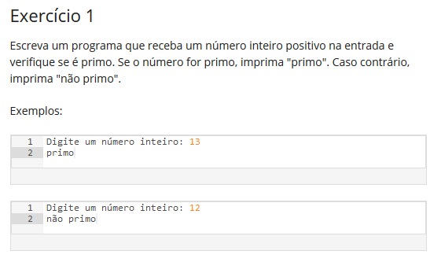

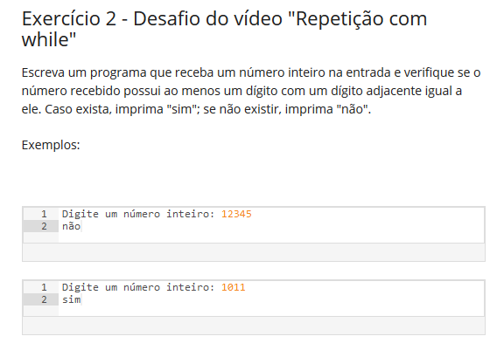

**SEMANA 5 - Tarefa de programação: Exercícios adicionais (opcionais)**

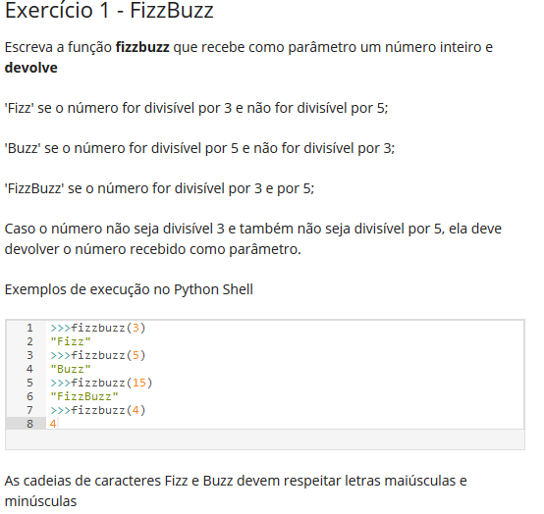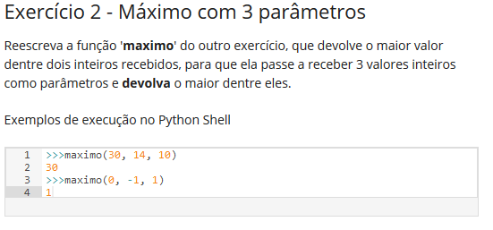

**SEMANA 7 - Tarefa de programação: Exercícios adicionais (opcionais)**

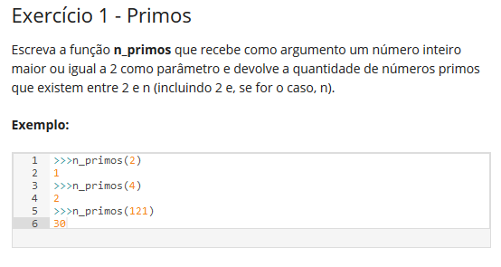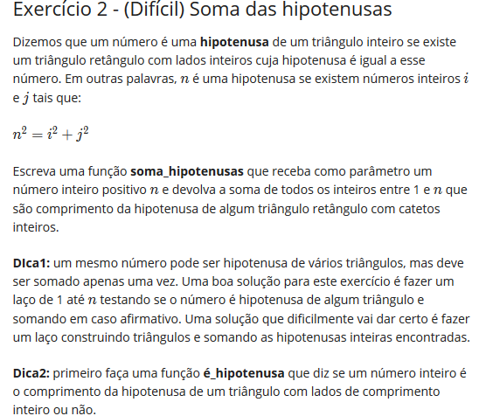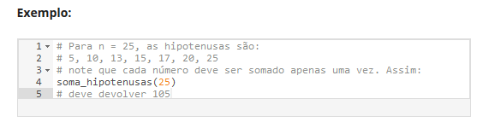

**SEMANA 8 - Tarefa de programação: Exercícios adicionais (opcionais)**

